КАРТОТЕКА
КОММУНИКАТИВНЫХ ИГР ДЛЯ
ДЕТЕЙ СТАРШЕГО ДОШКОЛЬНОГО
ВОЗРАСТА
Игра «Измени голос»
Цель. Развивать внимание, наблюдательность, воображение детей.
Дети приветствуют друг друга от имени любого, придуманного ими сказочного персонажа (лисы, зайца, волка), надевают (по желанию) костюмы и рассказывают, на кого они стали похожи. Педагог помогает им изобразить выбранных героев через выразительные движения, мимику, голос.
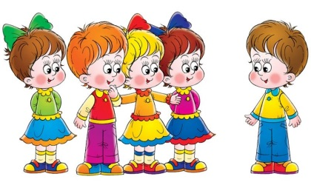
Игра «Где мы были, мы не скажем»
Цель. Развивать внимание, память, образное мышление детей.
Водящий, которого выбирают дети, уходит за дверь, а оставшиеся ребята вместе с педагогом договариваются, кого или что они будут изображать. Затем входит водящий и говорит: «Расскажите, где вы были, что вы делали?» Дети отвечают: «Где мы были, мы не скажем, а что делали — покажем» (если они договорились изображать действие) или «Кого видели, покажем» (если они изображают животное) т.д. В процессе игры педагог помогает детям найти наиболее характерные особенности животных или предметов и выразительно их передать.

Игра «Воображаемое путешествие»
Цель. Развивать воображение, фантазию, память детей; умение общаться в предлагаемых
обстоятельствах.
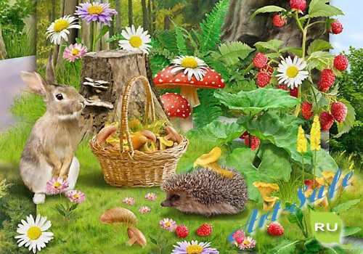
Педагог. Сейчас мы отправимся в путешествие. Я буду описывать место, где мы окажемся, а вы должны представить, увидеть его мысленно и делать то, что вам подскажет воображение. Итак, возьмите со стульчиков воображаемые рюкзаки, наденьте их, выйдите на середину комнаты. Перед вами поляна, полная полевых цветов и ягод. Рвите цветы для букетов. Собирайте ягоды. Но сначала определите для себя, какой это цветок или ягода, потому что я могу спросить у вас: «Что это?» Учтите, все ягоды растут в траве, а значит, их, не сразу можно увидеть — траву нужно осторожно раздвигать руками. Теперь мы идем дальше по дороге к лесу. Здесь течет ручей, через который перекинута доска. Идите по доске. Мы вошли в лес, где много грибов и ягод,— осмотритесь. Теперь мы отдохнем и перекусим. Достаньте из рюкзаков завтраки, которые вам дала в дорогу мама, и перекусите. А я буду угадывать, что вы «едите».

Игра «Дедушка Молчок»
Цель. Развивать выразительность жестов, мимики, голоса.
Дети сидят в творческом полукруге. Проводится игра «Дедушка Молчок».
Педагог. Сегодня к нам в гости придет дедушка Молчок. Когда он появляется, становится тихо.
Дедушка очень добрый, он любит детей и знает много интересных игр.
Чики-чики-чики-чок,
Здравствуй, дедушка Молчок!
Где ты? Мы хотим играть,
Много нового узнать.
Где ты, добрый старичок?
Тишина... Пришел Молчок. Не спугни его смотри,
Тс-с-с, ничего не говори.
Педагог просит детей очень тихо, на цыпочках, поискать дедушку, жестом призывая к соблюдению тишины. Далее педагог «находит» дедушку (надевает бороду и шапку) и действует от его имени: здоровается, говорит, что очень спешил к ребятам, потому что любит играть. Предлагает детям поиграть в игру «Узнай, кто говорит от другого имени». С помощью считалки выбирают водящего. Педагог от имени дедушки читает текст. Ребенок, на которого указывает Молчок, отвечает на вопрос, изменив голос. Водящий угадывает, кто из детей говорит от другого имени.
Сидит кукушка на суку,
И слышится в ответ...
«Ку-ку», — отвечает ребенок, на которого указывает дедушка Молчок.
А вот котеночек в углу, Мяукает он так... (Мяу! Мяу!)
Щенок прогавкает в ответ,
Услышим вот что мы вослед... (Гав! Гав!)
Корова тоже не смолчит,
А вслед нам громко замычит... (Му-у!)
А петушок, встретив зарю, Нам пропоет... (Ку-ка-ре-ку!)
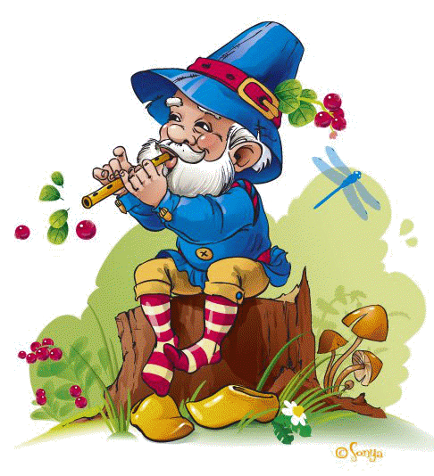
Паровоз, набравши ход, Тоже весело поет... (У-у-у!)
Если праздник, детвора Весело кричит... (Ура! Ура!)

Игра «Тень»
Цель. Учить детей согласовывать свои действия с другими детьми.
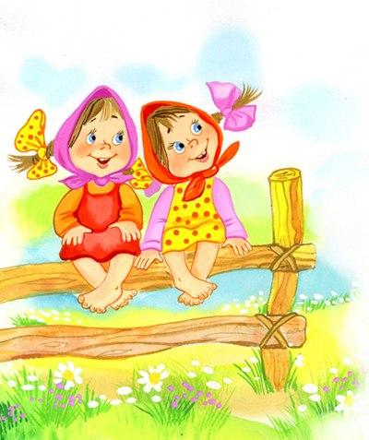
Дети разбиваются на пары. Один ребенок в паре — это человек, он «ходит по лесу»: собирает грибы, ягоды, ловит бабочек и т. д. Другой ребенок — его тень. Повторяя движения человека, тень должна действовать в том же ритме и выражать то же самочувствие. Педагог объясняет детям значения слов «темп» и «ритм»:! «Темп —это скорость: быстро, медленно, совсем медленно. Ритм — это равномерное повторение определенных звуков: раз-два, тук- тук». Затем условия игры меняются. Один ребенок в паре — мышка, лягушка, зайчик, медведь, лиса, петушок, ежик (по вы-1-бору педагога), другой ребенок —его тень. Во время игры дети меняются ролями, а педагог подсказывает им, показывает! походку зверей.

Игра «Узнай по носу»
Цель. Развивать внимание, наблюдательность.
Водящий уходит за занавес. Участники игры поочередно, чуть приоткрывая занавес, показывают ему руку, ногу, волосы, нос и т. д. Если водящий узнает товарища сразу, то получает фант. Игра повторяется несколько раз, водящие меняются.

Игра «Зеркало»
Цель. Учить детей распознавать эмоциональные состояния (радость, грусть, злость, страх) по мимике.
Педагог. Представьте, что вы готовитесь к спектаклю и гримируетесь перед зеркалом. Что такое грим? Это подкрашивание лица, искусство придания лицу (с помощью специальных красок, наклеивания усов, бороды и т. п.) внешности, необходимой актеру для данной роли. Встаньте парами лицом друг к другу. Один из вас артист, а другой — зеркало. «Зеркало» внимательно следит за движениями артиста и повторяет их зеркально. Старайтесь предугадать любой жест, любую мимику. Что может делать артист? (Надевать парик, маску; укладывать волосы, класть на лицо тон, подводить брови, красить ресницы и губы; улыбаться, смеяться, плакать, грустить и т. д.) Движения должны быть плавными и неторопливыми. Не смейтесь при этом! Когда у вас бывает радостное настроение? Какие настроения вы знаете?
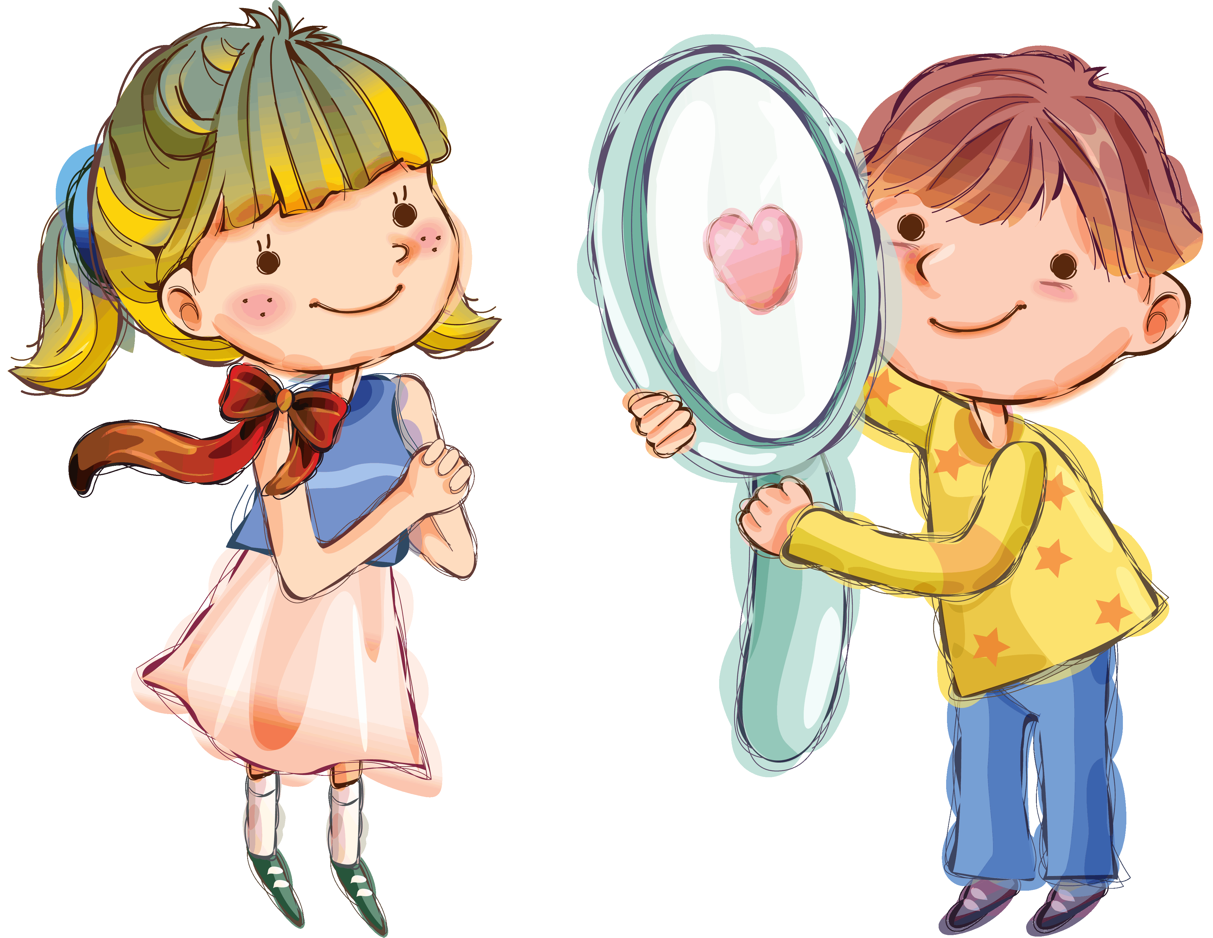

Игра «Испорченный телефон»
Цель. Учить детей распознавать эмоциональные состояния (радость, грусть, злость, страх) по мимике.
Все участники игры, кроме водящего и одного из ребят, закрывают глаза —«спят». Водящий показывает ребенку, не закрывшему глаза, какую-либо эмоцию. Ребенок, «разбудив» другого участника игры, передает увиденную эмоцию так, как он ее понял, без слов. Второй участник передает свою версию увиденного третьему игроку и так до последнего игрока.
После игры педагог беседует с детьми о том, какие эмоции они изображали; по каким признакам они узнали именно эмоции.
Игра «Сам себе режиссер»
Цель. Дать детям возможность самостоятельно сочинить сценку про животных.
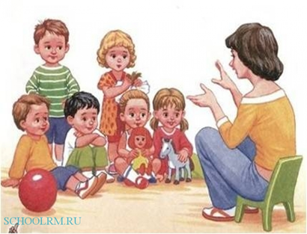
Педагог объясняет детям: «Режиссер — это руководитель, организатор номера или спектакля, или циркового выступления артистов». Один ребенок (по желанию) берет на себя роль режиссера. Он набирает артистов, придумывает сценку, использует реквизиты, костюмы. Остальные ребята, не занятые в сценке, придумывают свои сценки.

Игра «Угадай, кто я»
Цель. Развивать внимание, наблюдательность, память.
Игра проходит веселее, когда в ней принимает участие много ребят. С помощью считалки выбирают водящего. Ему завязывают глаза. Дети берутся за руки и встают в круг вокруг водящего. Водящий хлопает в ладоши, а дети двигаются по кругу. Водящий хлопает еще раз — и круг замирает. Теперь водящий должен указать на какого-либо игрока и попытаться угадать, кто он. Если ему удается сделать это с первой попытки, то игрок, угаданный им, становится водящим. Если же водящий с первой попытки не угадал, кто перед ним, он имеет право дотронуться до этого игрока и попробовать угадать второй раз. В случае правильной догадки водящим становится ребенок, которого опознали. Если же водящий так и не смог правильно догадаться, он водит по второму кругу.
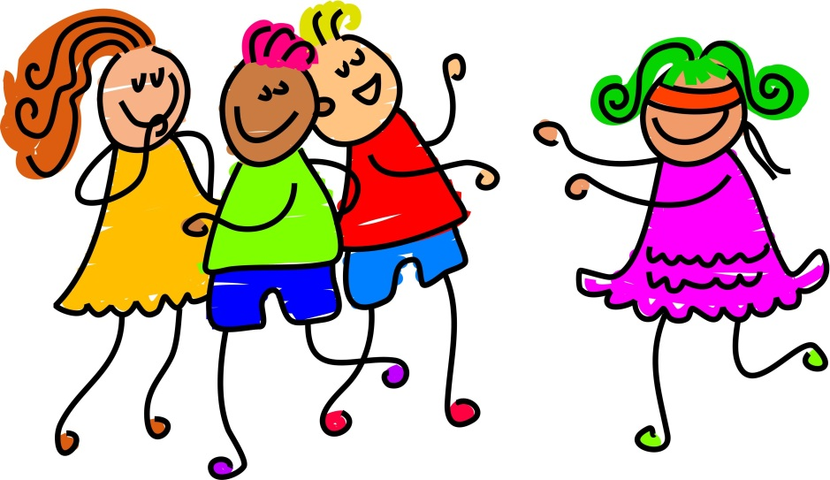
Вариант игры. Можно ввести правило, по которому водящий может попросить игрока что-либо произнести, например, изобразить животное: прогавкать или мяукнуть. Если водящий не узнал игрока, он водит еще раз.

Игра «Горячий картофель»
Цель. Развивать быстроту реакции, координацию движений.
Традиционно в игре используется настоящий картофель, но его можно заменить теннисным мячиком или волейбольным мячом.
Дети садятся в круг, водящий находится в центре. Он бросает «картошку» кому-нибудь из игроков и тут же закрывает глаза. Дети перебрасывают «картошку» друг другу, желая как можно быстрее от нее избавиться (как будто это настоящая горячая картошка). Вдруг ведущий произносит: «Горячий картофель!» Игрок, у которого оказалась в руках «горячая картошка», выбывает из игры. Когда в кругу остается один ребенок, игра прекращается, и этот игрок считается победившим.

Игра «Кто из нас самый наблюдательный?»
Цель. Развивать наблюдательность, память.
Эту игру любят все дети и охотно играют в нее. Выбирают водящего, который внимательно осматривает играющих: их одежду, обувь, кто где сидит или стоит, запоминает позы игроков. Водящий выходит из комнаты. Ребята меняются местами; изменяют позы, переобуваются; обмениваются кофточками, сумочками, ленточками, платочками, шарфиками. Входит водящий и ищет изменения. Чем больше изменений он находит, тем лучше, тем он наблюдательнее.

Игра «Представьте себе»
Цель. Развивать имитационные способности.
-Солнце нужно всем! Цветам, бабочкам, муравьям, лягушкам. А кому еще нужно солнце? (Дети перечисляют.)
Сейчас вы придумаете, в кого превратитесь, и под музыку изобразите того или то, что загадали, а я попытаюсь отгадать.
Включается грамзапись, дети имитируют движения задуманного персонажа. Это могут быть цветы, насекомые, животные, птицы, деревья и т.д. Педагог отгадывает, уточняет.
— Солнышко скрылось за тучку, пошел дождь. Скорее под зонт!


Игра «Ласковое слово»
Цель. Формировать у детей доброжелательное отношение друг к другу.
Педагог собирает детей в хоровод со словами:
В хоровод, в хоровод
Здесь собрался народ!
Раз, два, три — начинаешь ты!
Вслед за этим педагог надевает на себя колпачок и ласково обращаем к рядом стоящему ребенку.
Например:
— Сашенька, доброе утро!
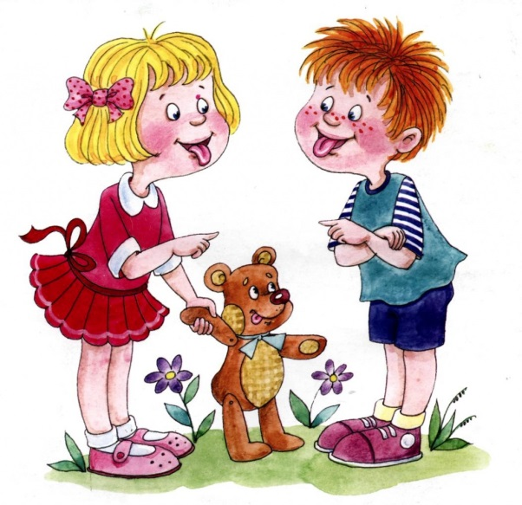
Педагог уточняет, какие добрые и ласковые слова мы можем произносить, обращаясь к своим друзьям (Здравствуйте, как я рад(а) тебя видеть; какой красивый у тебя бантик; у тебя красивое платье и т.д.). После этого дети снова идут по кругу с песенкой. Педагог передает колпачок следующему ребенку, который должен, в свою очередь, ласково обратиться к стоящему с ним рядом малышу, и т.д.

Игра «Продолжи фразу и покажи»
Цель. Развивать логику, творческие способности; развивать имитационные навыки.
-Если холодно на улице, что вы надеваете? (Шубу, шапку, варежки...)
-Если вам подарят маленького котенка, что вы сделаете? (Погладим его, приласкаем).
-Если вы останетесь в лесу одни, что вы будете делать? (Громко кричать «Ау!».)
-Если мама отдыхает, как вы будете себя вести? (Ходить на цыпочках, не шуметь...)
-Если плачет ваш друг, что делать? (Утешить, погладить, заглянуть в глаза...).
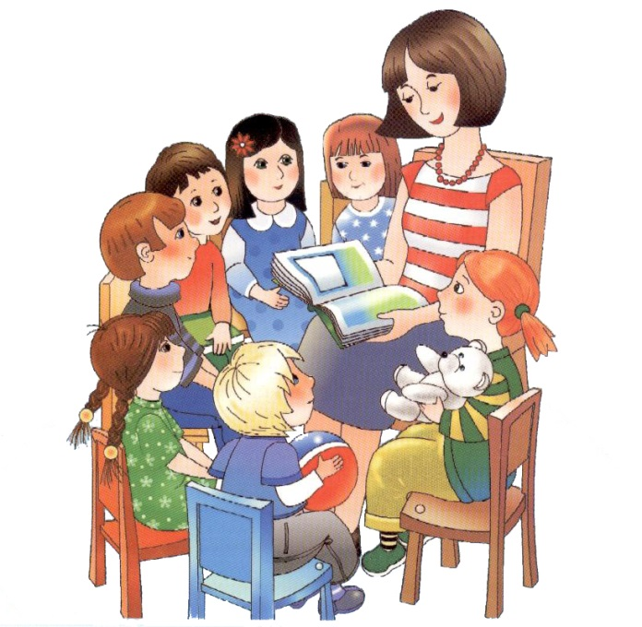
-Если вам на глаза попались спички? (Ответы детей, которые педагог обобщает выводом: спички детям не игрушка!)

Игра «Доктор Айболит» (К. Чуковский)
Цель. Развивать логику, творческие способности; воспитывать доброжелательное отношение к окружающим; развивать имитационные навыки, артикуляционный аппарат
Добрый доктор Айболит! И жучок, и паучок,
Он под деревом сидит. И медведица!
Приходи к нему лечиться, Всех излечит, исцелит
И корова, и волчица, Добрый доктор Айболит!
Роль доктора берет на себя педагог. На нем белый халат, шапочка, в кармане трубка. Дети выбирают куклы пальчикового театра и подходят к доктору Айболиту. Голосом выбранного персонажа просят полечить лапку, носик, животик...
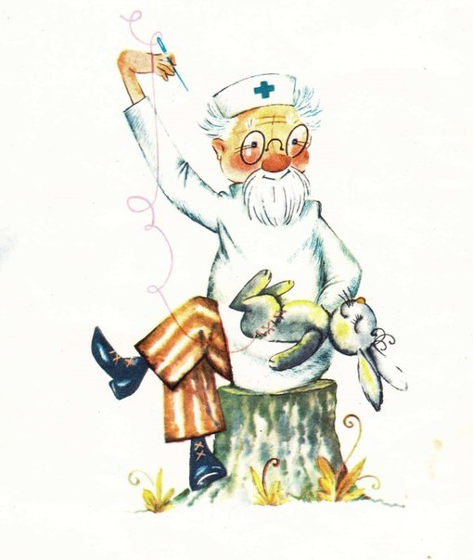
По ходу игры педагог (Айболит) задает вопросы, побуждая детей живо и эмоционально включаться в игру.
В конце дети устраивают концерт для доктора Айболита (игра «Оркестр»)

Игра «Бродячий цирк»
Цель. Развивать фантазию и способность к импровизации; побуждать детей к участию в театрализованной игре, поощрять творческую инициативу; расширять знания детей о цирке, обогащать словарный запас; воспитывать доброжелательные партнерские отношения.
Под ритмичную музыку (цирковой туш) педагог читает стихотворение, дети идут по кругу и приветственно машут рукой:
Для радости ребячьей приехал цирк бродячий.

В поющем и звенящем, в нем всё как в настоящем:
Гимнаст летит, и скачет конь, лисица прыгает в огонь,
Собачки учатся считать, выходят пони их катать.
Мартышка к зеркалу спешит, и клоун публику смешит.
Педагог объявляет номера:
— Первый номер нашей программы «Канатоходцы»! Воспитатель кладет на пол ленту. Под музыкальное сопровождение дети, подняв руки в стороны, проходят по ленте, представляя, что это канат, натянутый в воздухе. — Второй номер нашей программы — «Знаменитые силачи». Мальчики поднимают воображаемые гири, штанги. — Третий номер нашей программы — «Ученые собачки» под руководством знаменитой дрессировщицы... (Педагог называет имя девочки.) Дети-собачки садятся на корточки, дрессировщик дает задания: танцуют; решают задачки по картинкам; прыгают через кольцо; поют. Антракт. (Раздаём угощение)
Игра «Угадай, чей голосок»
Цель. Учить детей интонационно и выразительно произносить предложенную фразу.
Дети встают в шеренгу. К ним спиной встает водящий. Педагог молча указывает на любого ребенка, тот
произносит фразу: «Скок-скок-скок-скок, угадай, чей голосок!» Если водящий угадал, он встает в общую
шеренгу. Водящим становится тот, голос которого угадали. Игра проводится несколько раз. Дети меняют
интонации и тембр голоса.
Игра с воображаемыми предметами
Цель. Развивать воображение и фантазию; побуждать детей к участию в общем театральном
действии.
1.Педагог вместе с детьми произносит слова знакомого стихотворения «Мой веселый звонкий мяч», и все ударяют воображаемым мячом об пол.
2.Педагог бросает воображаемый мяч каждому ребенку, ребенок «ловит» мяч и «бросает» его обратно педагогу.
3.Дети встают в круг и передают друг другу воображаемый предмет. Игру начинает и комментирует педагог.
-----Посмотрите, у меня в руках большой мяч. Возьми его, Саша (Педагог передает «мяч» рядом стоящему ребенку).
—Ой, у тебя он стал маленький. Передавай его Насте.
—Настя, в твоих руках маленький мячик превратился в ежика. Его колючки колкие, смотри, не уколись и не урони ежа. Передай ежика Пете.
-----Петя, твой ежик превратился в большой воздушный шар. Держи его крепче за ниточку, чтобы не улетел.
Дальше импровизировать можно в зависимости от количества детей (шарик превратился в горячий блин, блин- в клубок ниток, нитки – в маленького котенка, его можно осторожно погладить, котенок превратился в румяного колобка).
Игра с воображаемым объектом
Цель. Формировать навыки работы с воображаемыми предметами;
воспитывать гуманное отношение к животным.
Дети в кругу. Педагог складывает ладони перед собой: Ребята, посмотрите, у меня в руках
маленький котенок. Он совсем слабый и беспомощный. Я каждому из вас дам его подержать, а вы его
погладьте, приласкайте, только осторожно и скажите ему добрые слова.
Педагог передает воображаемого котенка. Наводящими вопросами помогает детям найти нужные
слова и движения.
Игра «И я тоже!»
Цель. Совершенствовать внимание, наблюдательность.
Педагог говорит, что он делает, а дети по сигналу громко отвечают: «И я тоже!»: Утром я встаю... (И я тоже!) Умываюсь...
Чищу зубы... Надеваю чистую одежду... Завтракаю... Выхожу на улицу... Сажусь в грязную лужу...»
Педагог. Кто это у нас поросенок, кто любит поваляться в лужах? Можно только пожалеть его мамочку. Давайте попробуем еще раз! Я люблю смотреть спектакль. (И я тоже!) Я в зале не разговариваю... Я самый аккуратный... Я на улице гуляю... Всех ребят я обижаю...
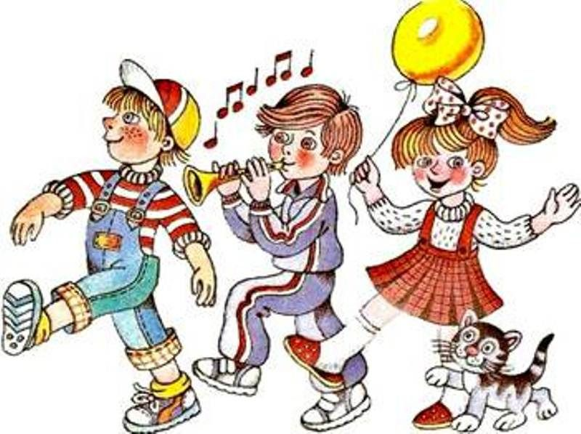
Педагог. Это кто же здесь у нас такой смелый —обижает ребят? Ребят обижать нехорошо! Но думаю, что сейчас никто не ошибется. Я люблю веселую музыку... (И я тоже!) Я танцую вместе с друзьями... (И я тоже!) А теперь покажите, как вы умеете танцевать.
Звучит музыка. Дети танцуют.

Игра «Веселые обезьянки»
Цель. Развивать внимание, наблюдательность, быстроту реакции, память.
Педагог. Представьте, что вы все обезьянки и сидите в клетке в зоопарке. Одного из вас мы
выбираем на роль посетителя зоопарка. Он будет стоять в центре, и делать различные движения и
жесты. «Обезьянки» передразнивают посетителя, точно повторяют его жесты и движения. С помощью
считалки выбирают «посетителя»:
Над лучами, над водой
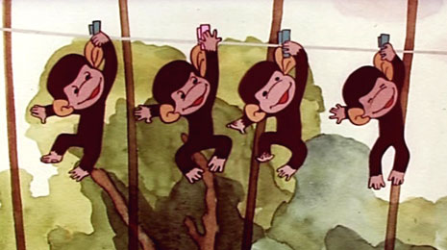
Хлынул дождик проливной.
А потом повисло
В небе коромысло.
Ребятишек радует
Золотая радуга.
(М. Лопыгина. Радуга)
«Посетители» в течение игры меняются несколько раз.
Игра «Поварята»
Цель. Развивать внимание, наблюдательность, быстроту реакции, память.
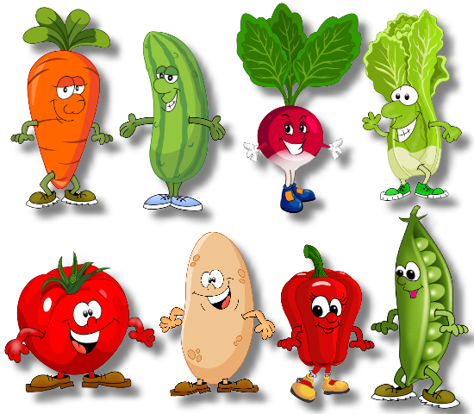
Дети делятся на две команды (рассчитываются на первый-второй). Первая команда готовит первое блюдо, а вторая — салат. Каждый ребенок придумывает, каким продуктом он будет: луком, морковью, свеклой, капустой, петрушкой, перцем, солью и т. п. —для первого блюда; картофелем, огурцом, луком, горошком, яйцом, майонезом и т. п.—для салата. Затем все дети становятся в круг — получается «кастрюля» — и поют песню (импровизация):
Сварить можем быстро мы борщ или суп
И вкусную кашу из нескольких круп,
Нарезать салат и простой винегрет,
Компот приготовить —вот славный обед.
Дети останавливаются, а ведущий (педагог) по очереди называет, что он хочет положить в кастрюлю. Узнавший себя ребенок входит в круг. Когда все «компоненты» блюда окажутся в круге, ведущий предлагает приготовить другое блюдо.

Игра «Что мы делаем, не скажем, но зато покажем»
Цель. Способствовать развитию чувства правды и веры в вымысел; учить действовать на сцене согласованно.
Комната делится пополам шнуром. С одной стороны находятся 6 ребят, выбранных с помощью считалки,— «дедушка и пятеро внучат». С другой стороны — остальные дети и педагог; они будут загадывать загадки. Договорившись, о чем будет загадка, дети идут к «дедушке» и «внучатам». Дети. Здравствуй, дедушка седой с длинной-длинной бородой!
Дедушка. Здравствуйте, внучата! Здравствуйте, ребята! Где вы побывали? Что вы повидали?
Дети. Побывали мы в лесу, там увидели лису. Что мы делали, не скажем, но зато мы вам покажем!
Дети показывают придуманную загадку. Если «дедушка» и «внучата» дают правильный ответ, дети возвращаются на свою половину и придумывают новую загадку. Если отгадка дана неправильно, дети называют верный ответ и после слов педагога: «Раз, два, три —догони!» бегут за шнур, в свою половину комнаты, а «дедушка» и «внуки» стараются догнать их, пока ребята не пересекли линию. После двух загадок выбираются новые «дедушка» и «внучата». В загадках дети показывают, как они, например, моют руки, стирают платочки, грызут орехи, собирают цветы, грибы или ягоды, играют в мяч, подметают веником пол, рубят топором дрова и т. п. Педагог хвалит детей за правильные действия с воображаемыми предметами, которые они! показывали в загадках.
Игра «День рождения»
Цель. Способствовать развитию чувства правды и веры в вымысел. Учить действовать на сцене согласованно.
С помощью считалки выбирается ребенок, который приглашает детей на «день рождения». Гости приходят по очереди и приносят воображаемые подарки. С помощью выразительных движений, условных игровых действий дети должны показать, что именно они дарят. Лучше, если гостей будет немного, а остальные ребята сначала побывают в роли зрителей, оценивающих достоверность показа. Потом дети могут поменяться ролями. Подарки могут быть самые разнообразные: коробка конфет, шоколад, шарфик, шапка, книжка, фломастеры и даже живой котенок.
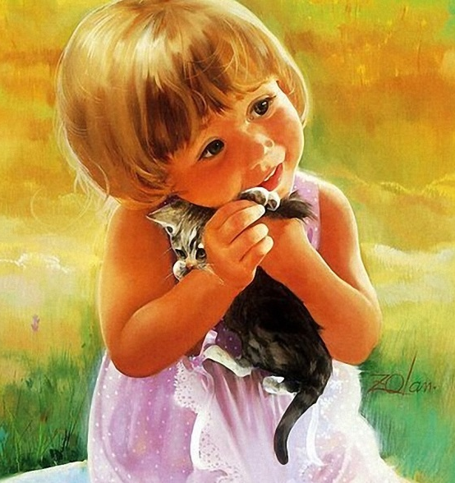

Игра «Угадай, что я делаю?»
Цель. Развивать память, воображение детей.
Дети встают в круг. Каждый ребенок принимает определенную позу и оправдывает ее: - стоит с поднятой рукой (кладу книгу на полку, достаю конфету из вазы в шкафчике, вешаю куртку, украшаю елку и т. п.); - стоит на коленях, руки и корпус устремлены вперед (ищу под столом ложку, наблюдаю за гусеницей, кормлю котенка, натираю пол и т. п.); - сидит на корточках (смотрю на разбитую чашку, рисую мелом и т. п.); - наклонился вперед (завязываю шнурки, поднимаю платок, срываю цветок и т.п.).
Игра «Угадай, что я делаю?» в движении.
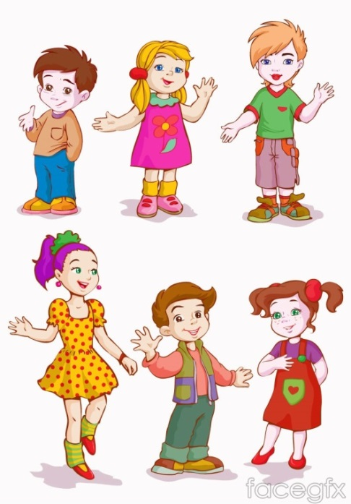
Дети ходят свободно по залу под музыку. Как только музыка заканчивается, ребята останавливаются, принимают определенные позы, затем оправдывают их (собираю цветы, наклонился за грибом и т. д.).

Игра «Одно и то же по-разному»
Цель. Развивать воображение, фантазию детей.
Дети в творческом полукруге. Один ребенок придумывает свой вариант поведения, а дети должны догадаться, чем он занимается и где находится (человек идет, сидит, бежит, поднимает руку, слушает и т. д.). Одно и то же действие в разных условиях выглядит по-разному. Дети делятся на творческие группы, и каждая получает определенное задание.
I группа получает задание сидеть. Возможные варианты:
- сидеть у телевизора;
- сидеть в цирке;
- сидеть в кабинете врача;
- сидеть у шахматной доски;
- сидеть с удочкой на берегу реки и т. п.
II группа получает задание идти. Возможные варианты:
- идти по дороге;
- идти по горячему песку;
- идти по палубе корабля;
- идти по бревну или узкому мостику;
- идти по узкой горной тропинке и т. д.
III группа получает задание бежать. Возможные варианты:
- бежать, опаздывая в театр;
- бежать от злой собаки;
- бежать, попав под дождь;
- бежать, играя в жмурки, и т.д.
IV группа получает задание размахивать руками. Возможные варианты:
- отгонять комаров;
- подавать сигнал кораблю, чтобы заметили;
- сушить мокрые руки и т. д.
V группа получает задание ловить зверюшку. Возможные варианты:
—ловить кошку;
—ловить попугайчика;
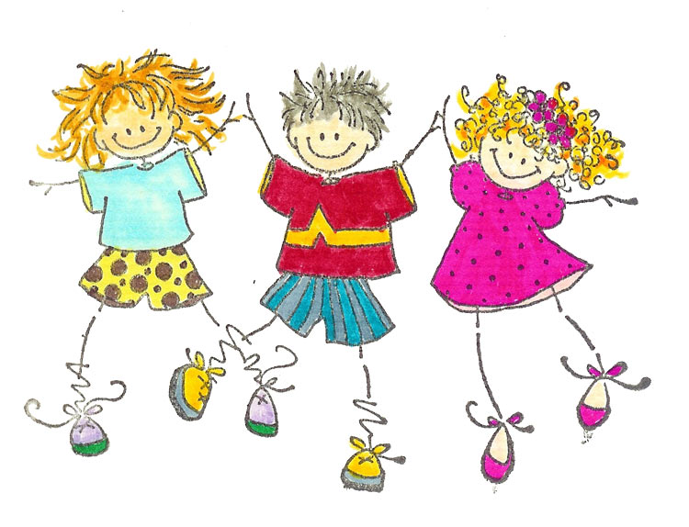
—ловить кузнечиков и т.д.
Педагог и зрители отмечают, кто правильно выполнил задание.

Игра «Превращение предмета»
Цель. Развивать воображение, фантазию детей.
Сначала педагог объясняет детям: «В театре зритель верит в то, во что верит актер. Сценическое отношение — это умение с помощью веры, воображения и фантазии изменить свое отношение к предмету, месту действия или партнерам, меняя соответствующим образом свое поведение, оправдывая условное превращение».
Педагог берет какой-либо предмет и кладет его на стол! или передает по кругу от одного ребенка к другому. Каждый ребенок должен действовать с предметом по-своему, оправдывая его новое предназначение, чтобы была понятна суть превращения. Варианты превращения разных предметов:
• карандаш или палочка: ключ, отвертка, вилка, ложка, градусник, зубная щетка, кисточка для
рисования, дудочка, I расческа и т.д.;
• маленький мячик: яблоко, ракушка, снежок, картошка, камень, ежик, колобок, цыпленок и т.д.;
• записная книжка: зеркальце, фонарик, мыло, шоколадка, обувная щетка, игра и т.д.
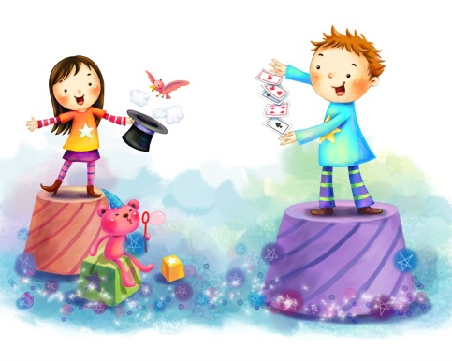
Можно превращать стул в пенек; в этом случае дети должны оправдывать условное название предмета.
Например, большой стул может быть превращен в королевский трон, памяти ник и др.

Игра «Кругосветное путешествие»
Цель. Развивать фантазию, умение оправдывать свое поведение.
Дети в творческом полукруге. Педагог предлагает им отправиться в кругосветное путешествие: «Ребята, перед вами стоит задача: придумать, где будет проходить ваш путь — по пустыне, по горной тропе, по болоту; через лес, джунгли, через океан на корабле». Дети предлагают маршрут кругосветного путешествия, используя декорации корабля, избушки. Итак, маршрут кругосветного путешествия составлен, и дети начинают играть. В игре используются музыка народов мира, шумовые эффекты — гром, дождь, шум бури, шторм, костюмы и маски.
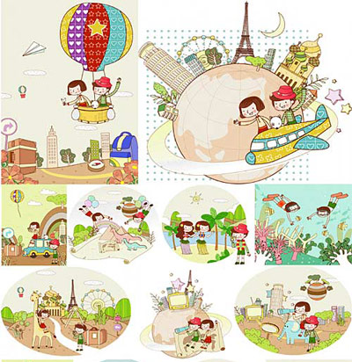

Игра «Король»
Цель. Уметь действовать с воображаемыми предметами, на память физических действий (вариант народной игры).
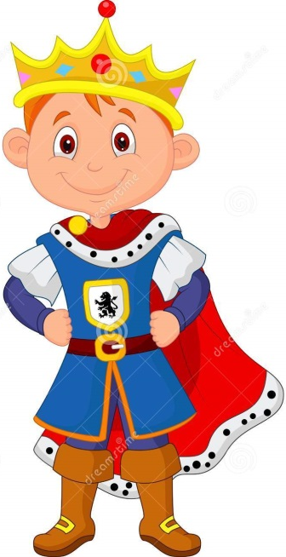
Исполнителя роли Короля выбирают с помощью считалки:
Наша Маша рано встала,
Кукол всех пересчитала:
Две Матрешки на окошках,
Две Аринки на перинке,
Две Танюшки на подушке,
А Петрушка в колпачке
На дубовом сундучке.
(Е. Благинина. Считалка)
Считать помогают все дети; педагог медленно, четко произносит слова считалки, чтобы ребята могли лучше запомнить их.
Король сидит на «троне» с короной на голове. Дети делятся на несколько групп. Каждая группа представляет Королю свою профессию, действуя с воображаемыми предметами (повара, прачки, швеи и т.д.).
Первая группа подходит к Королю.
Работники. Здравствуй, Король!
Король. Здравствуйте!
Работники. Нужны вам работники?
Король. А что вы умеете делать?
Работники. А ты отгадай!
Король должен отгадать профессии работников. Если он отгадал верно, то дети разбегаются, а он догоняет убегающих детей. Первый пойманный ребенок становится Королем. В процессе игры педагог усложняет характер Короля — то он жадный, то злой. Если роль Короля играет девочка (Королева), то она может быть доброй, легкомысленной, сварливой и т.д. Главное в этой игре—действие с воображаемыми предметами.

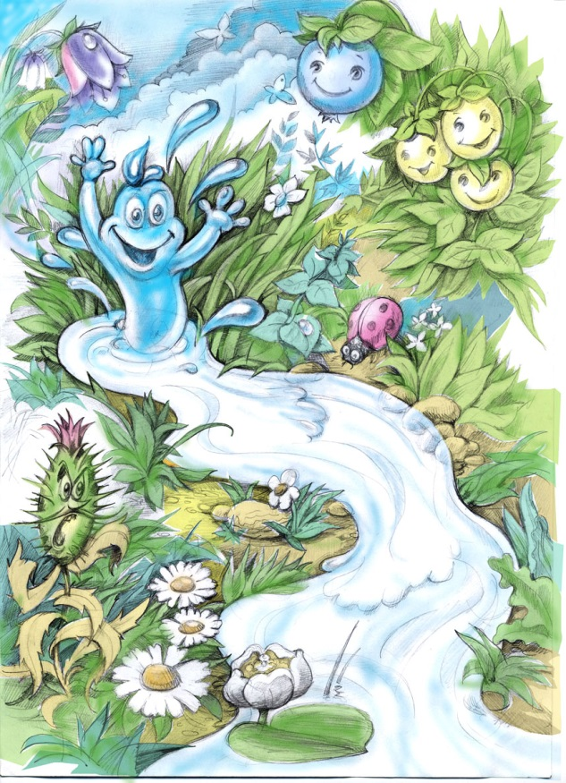
Игра «Загадки без слов»
Цель. Привлекать детей к проигрыванию мини-сценок.
Педагог созывает детей: Сяду рядышком на лавку,
С вами вместе посижу.
Загадаю вам загадки,
Кто смышленей — погляжу.
Педагог вместе с первой подгруппой детей садятся и рассматривают иллюстрации к загадкам без слов.
Дети выбирают картинки, которые могут загадать, не произнося ни слова. Вторая подгруппа в это время располагается в другой части зала. Дети первой подгруппы без слов, с помощью мимики и жестов изображают, например: ветер, море, ручеек, чайник (если сложно, то: кошку, лающую собаку, мышь и т.д.). Дети второй подгруппы отгадывают. Затем загадывает вторая подгруппа, а отгадывает — первая.
«Дружная пара»

Дети делятся на пары. Одному из них завязывают глаза. На полу между стульев раскладываются крупные игрушки. Второму ребенку из пары необходимо провести партнёра от одного стула к другому так, чтобы ни одна игрушка не была сбита.
«Кто позвал?»
Мы немножко порезвились,
По местам все разместились.
Ты загадку отгадай,
Кто позвал тебя, узнай!
Дети встают в круг. В середине круга становится водящий с закрытыми глазами. Кто-либо называет его по имени, и водящий пытается узнать , кто это был. Затем водящий меняется и игра продолжается.

Этюд «В саду».
Ведущий (воспитатель) читает рассказ, а дети изображают описываемые в нем действия жестами, движениями («немое кино») .
«Дети пошли в сад . там на деревьях растут яблоки. Они круглые, кисло-сладкие. Внутри у них маленькие зернышки. Иногда яблоки падают на землю. Дети их поднимают, кладут в корзинку и несут домой. Дети моют яблоки , режут их пополам и угощают ими папу и маму. Вкусные яблоки!»
Игра «Эхо»
Дети делятся на две команды. Ведущий говорит :
Мы в лес пойдём , грибов найдём.
Ребят мы громко позовём: «Ау-ау-ау!»
Никто не откликается, лишь эхо отзывается.
Другая группа повторяет: «Ау-ау-ау!»
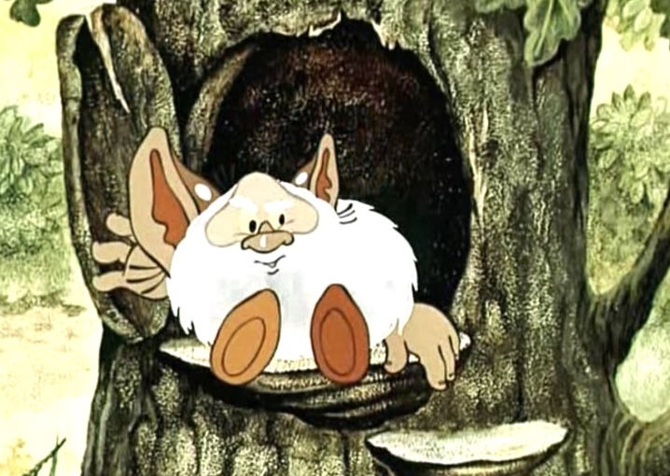
Упражнение повторяется 3-4 раза. «Ау» произносится громко, тише, тихо, шёпотом.

Этюд «Лес»
Воспитатель говорит: «В нашем лесу растут березки , ёлочки, травинки, грибочки, ягодки , кустики. Выберите сами себе растение, которое вам нравится. По моей команде мы свами «превратимся» в лес. Как ваше растение реагирует :
-на тихий , нежный ветерок;
-сильный, холодный ветер;
-мелкий грибной дождик;
-ливень;
-ласковое солнышко?»
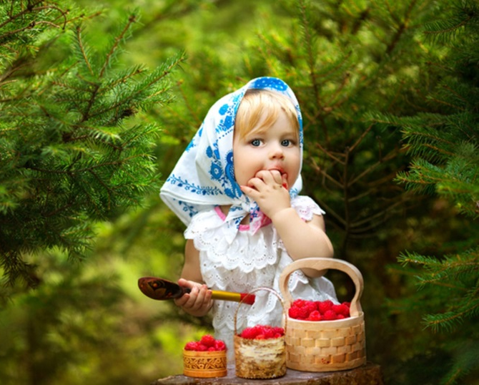


Игра «Сапожки»
Нарядили ножки в новые сапожки,
Вы шагайте, ножки, прямо по дорожке.
Вы шагайте, топайте, по лужам не шлепайте,
В грязь не заходите , сапожки не рвите.
Дети встают друг за другом, держась за талию впереди стоящего ребёнка. По команде воспитателя дети должны пройти по дорожке. Главная задача играющих – не разорвать единую цепь, не наступить в осенние «лужицы», вырезанные из бумаги.

Игра «Ходим в шапках»
Воспитатель предлагает «надеть» детям осенние шапки (положить на голову мешочки с песком).
Дети передвигаются по группе на носках, пятках, на четвереньках и стараются не уронить шапки. Дыхание не задерживать и дышать через нос.

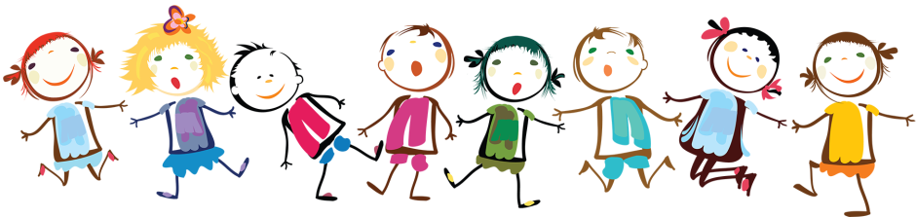

Игра «Дрозд»
Дети парами поворачиваются друг к другу и говорят:
« Я - дрозд, и ты – дрозд.
(Показывают сначала на себя, потом на товарища.)
У меня нос ,и у тебя нос.
(Прикасаются к своему носу, затем к носу товарища.)
У меня гладкие, и у тебя гладкие.
(Круговыми движениями гладят сначала свои щёки, затем щёки товарища.)
У меня сладкие, и у тебя сладкие.
( Указательными пальцами прикасаются к уголкам своего рта, затем указывают на рот своего товарища. )
Я- друг, и ты- друг.

(Прикладывают обе руки к своей груди, затем к груди товарища.)
Нам хорошо!»
(Обнимаются.)

Этюд «Спаси птенца».
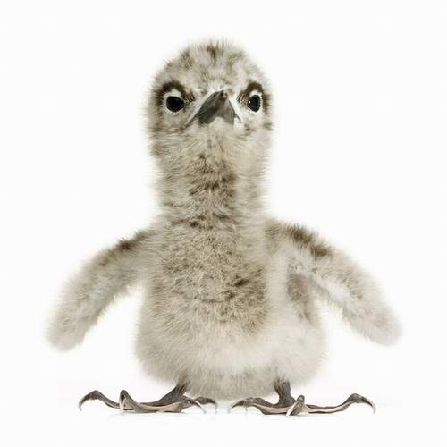
Воспитатель говорит: «Представьте, что у вас в руках маленький беспомощный птенец. Вытяните руки ладонями вверх. А теперь согрейте его, медленно, по одному пальчику сложите ладони, спрячьте в них птенца, подышите на него, согревая своим ровным , спокойным дыханием, приложите ладони к своей груди, отдайте птенцу теплоту своего сердца и дыхания. А теперь раскройте свои ладони , и вы увидите, что птенец радостно взлетел, улыбнитесь ему и не грустите, он ещё прилетит к вам».

Этюд «Гуси». 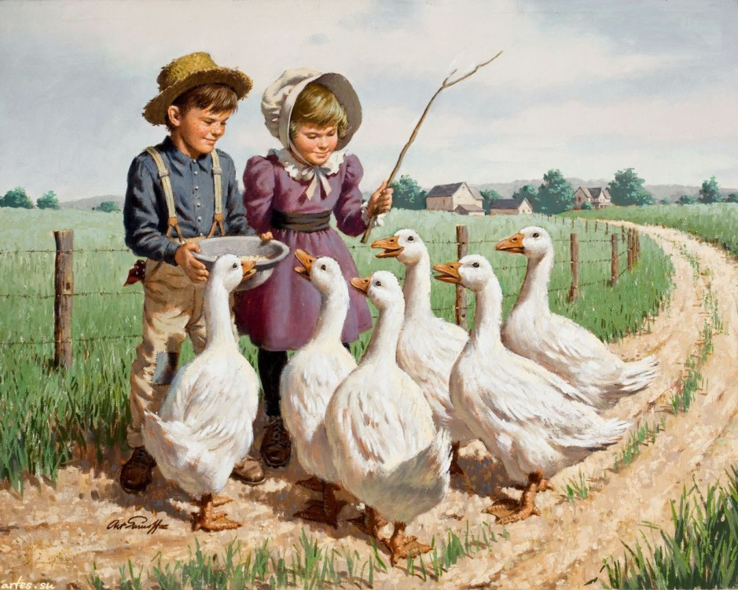
Воспитатель читает рассказ, а дети изображают в нём действия жестами , движениями («немое кино»)
«Вышла хозяйка во двор и манит гусей домой: «Теги- Теги- Теги! Гуси белые, гуси серые, ступайте домой!» А гуси шеи длинные вытянули, лапы красные растопырили, крыльями машут, носы раскрывают: «Га- Га- Га! Не хотим домой мы идти! Нам и здесь хорошо!» Видит хозяйка , что добром от гусей ничего не добьешься: взяла хворостину и погнала их домой.»

Игра «Мамины бусы»
Цель. Развивать внимание, наблюдательность, быстроту реакции, память.

Ведущий начинает игру, идёт и повторяет: «Я на ниточку насаживаю бусинку», беря желающих детей за руку, остальные подходят, берут за руку последнего ребёнка, образуя длинную цепь- «бусы». Ведущий медленно поёт:
Как мы бусинки лепили,
Как мы бусинки лепили,
Бусинки, бусинки.
Как мы бусами играли,
Как на нитку собирали

Бусинки, бусинки,
Красивые бусинки.
Как мы бусы завивали,
Как мы бусы завивали,
Бусинки, бусинки,
Красивые бусинки.
Останавливается и говорит: «играли , играли мы с бусами. А ниточка запуталась. Стали распутывать, она и порвалась. Все бусинки раскатились-разбежались во все стороны: бах! Тарарах! (Дети разбегаются по группе.) Ой, далеко раскатились наши бусинки! Надо опять все бусы на ниточку собирать .

Этюд «Северный полюс»
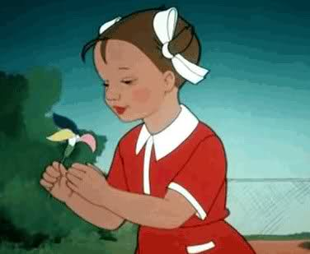
У девочки Жени был волшебный цветик-семицветик. Захотела она попасть на Северный полюс. Достала Женя свой заветный цветик- семицветик, оторвала один лепесток, подбросила его вверх и сказала:
Лети, лети лепесток,
Через запад на восток
Через север, через юг,
Возвращайся, сделав круг.
Лишь коснешься ты земли-
Быть по- моему вели!
Вели, чтобы я была на Северном полюсе! И Женя тут же, как была в летнем платьице, с голыми ногами, одна- одинёшенька оказалась на Северном полюсе, а там мороз сто градусов!
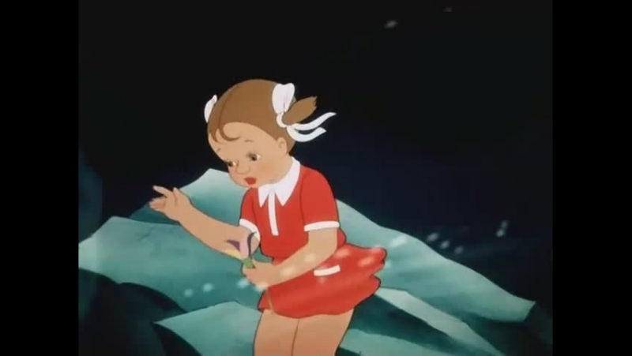
Выразительные движения: колени сомкнуты так, что одно колено прикрывает другое, руки около рта, дышит на пальцы.

